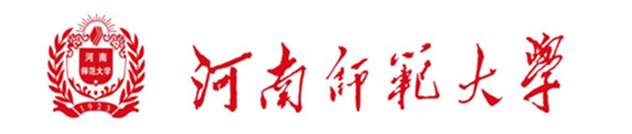

**“音为梦响 乐在其中”歌唱比赛**

**策**

**划**

**书**

河南师范大学

文学院团委、学生会

文化艺术部

22级汉语国际教育一班团支部

二〇二三年十二月

1. 活动主题

音为梦响，乐在其中

1. 活动目的

为进一步丰富我校校园文化生活，营造积极向上、清新高雅、健康文明的校园文化氛围，展现我校学生的风采和精神风貌，推动校园精神文明建设，激发学生对音乐到兴趣和爱好，提高学生的艺术水平，为学生提供自我表现舞台，积极参与并充分展示自身特长，提高学生的全面素质，学院团委学生会特与22级汉语国际教育一班团支部共同举办本次唱歌比赛活动。

1. 活动对象

河南师范大学文学院全体学生

1. 活动时间

2023年12月

1. 活动地点

文学院报告厅

1. 参赛方式

1.个人

2.团体（2-4人）

注：只能选择其中一种方式进行参加。

1. 参赛要求
2. 热爱音乐，有一定歌唱基础的同学均可参加

2.参赛曲目要求：

* 参赛歌曲长度需在2-5分钟之间。
* 歌曲内容需积极向上，体现当代大学生精神风貌，弘扬青春旋律，唱响和谐校园。

1. 活动流程

1.前期宣传：通过发布通知号召同学们参加本次活动。

2.活动报名阶段：所有拟参赛同学进入活动相关QQ群报名参赛。

3.前期准备阶段：参赛选手确定好参赛曲目，进行练习准备。

4.活动评审阶段：

评选规则：本次比赛将采用线下评选、线上投票相结合的方式进行评选。主要根据选手的演唱技巧、表现力、舞台效果等方面作为评选依据。

5.活动总结阶段：

活动结束后与第二课堂对接发放学时，做好活动反思，总结经验教训。

1. 奖项设置

一等奖：5个学时（洗衣液、笔记本、湿纸巾）

二等奖：5个学时（笔记本、笔）  
三等奖：5个学时（抽纸巾）

观  众： 5个学时

文化艺术部

2023年12月